灰翅麦茎蜂(膜翅目：茎蜂科)成虫发生期及其机率值模型∗

赵利敏¹，贾豪²，杨荣科³
(1. 陕西理工学院生物科学与工程学院，陕西汉中 723001；2. 青海大学农林科学院，
青海西宁 810016；3. 陕西省宝鸡市农业技术推广中心，陕西宝鸡 721001)

摘要：灰翅麦茎蜂是春小麦的重要害虫之一。对其田间成虫数量消长动态做了系统观测，并利用机率值对日期的线性相关回归分析法模拟了观测数据。结果表明，成虫数量机率值对以儒略日期表示的观测期呈极显著相关；新建的7个机率值模型通过卡方检验，适合概率都高于0.99；成虫发生量对观测期呈正态分布。以这些模型为基础，估算并测报了成虫在3个观测点活动的高峰日、盛发期、显现期及其95%置信区间。在民和县观测点(海拔1,820 m)，理论盛发期为5月23日至6月4日；在循化点(海拔1,800 m)，为5月23日至6月2 日；在湟中点(海拔2,760 m)，则为7月3日至20日。显现期长度是盛发期的2倍；盛发期和显现期在各点都关于高峰日两侧对称。本文提出的机率值模型及其分析法可为昆虫种群的发生期测报提供参考。
关键词：灰翅麦茎蜂；发生期；机率值模型；测报

Occurrence Periods and Probit Models of Adult
Cephus fumipennis (Hymenoptera: Cephidae)

ZHAO Li-Min¹, JIA Hao², YANG Rong-Ke³
(1. College of Bioscience & Engineering, Shaanxi University of Technology, Hanzhong, Shaanxi 723001, China; 2. Academy of Agriculture & Forestry, Qinghai University, Xining, Qinghai 810016, China; 3. Baoji Agrotechnical Extension Center of Shaanxi, Baoji, Shaanxi 721001, China)

Abstract: The gray-winged wheat stem sawfly, Cephus fumipennis Ev. is a key insect pest on spring wheat in Northwestern China. To explore its bionomics and control techniques, the authors made systematic observations on growth and decline trends of adults in spring wheat fields, and simulated the observed data with a linear correlation and regression analysis between probits and dates. The results indicated that the probits for adults were closely correlated with the observational Julian dates; several probit models were established wherefrom; the chi-square goodness-of-fit test showed that the aptness of all the models was higher than 0.99; the curves of adult increments followed a normal distribution on the dates. Based on the models, the authors estimated and forecasted adults’ peak days, peak periods, appearing periods, and related 95% confidence intervals at the three observational sites. At the site in Minhe County where the altitude was 1,820 m, the theoretical peak period was from May 23 to June 4; in Xunhua County, 1,800 m, from May 23 to June 2; whereas in Huangzhong County, 2,760 m, from July 3 to 20. At each site, the appearing period was twice as long as the peak one, and both periods were bilateral symmetry on the peak day. The probit models and the analytical methods would be applicable in forecasting of other insect occurrences.
Key words: Cephus fumipennis; occurrence period; probit model; forecast

农林害虫的预测预报工作既是害虫综合防治的必要前提(张孝羲等，1979)，又是有害生物治理策略的重要组分，因为对有害生物侵袭的时期和程度发出预警能够改良防治措施的效率(Dent, 2000)。利用数学分析法对害虫发生期进行模拟并构建模型，有利于揭示害虫活动规律、阐明其生态学特征，进而促进有害生物综合治理研究与实践。
灰翅麦茎蜂Cephus fumipennis Eversmann (膜翅目：茎蜂科)是我国西北部春小麦作物的重要害虫之一。它以幼虫蛀食麦茎内壁组织、阻碍养分转移至籽粒、造成千粒重和穗粒重显著下降，从而导致春小麦严重减产(朱象三和王辅成，1959；徐培河，1980；黄相国，1989；赵利敏等，1994，1997；赵利敏，2000；Zhao, 2005, 2006a, 2006b; 赵利敏和张海莲，2008；刘爱萍等，2008)。在青海省，灰翅麦茎蜂主要分布于东部农业区，一年发生一代(徐培河，1980；Zhao, 2005; 赵利敏，2011)。物候观测结果显示：成虫发生初期与春小麦拔节期或孕穗期吻合，末期则可延至小麦扬花期(郜和臣等，1999b)；在全省范围内，成虫发生期随麦田海拔高度及由此引起的气温差异而变化，长达30 ~ 50 d，且在海拔较低处发生较早而在较高处较晚(赵利敏等，1995；郜和臣等，1999a；Zhao, 2005, 2006b)。
田间成虫呈季节性发生；在发生期内，其数量随日期变化，表现为：零星→较多→很多→较多→少量→零星。以一元二次方程模拟这种消长动态，能大体反映成虫盛发期(贾豪等，1997)；通过培养、观察蛹的发育进度和分级，可以推算成虫发生期，与西宁田间观测结果大体吻合(陈阿兰和陈海龙，2009, 2011)；而涉及气象条件的七元一次预测模型则证明当年1月气温、地温和上年10月气温对成虫发生期具有较大影响(祈如英等，2010)。参考历期预测法(张孝羲等，1979)，作者设计了“昆虫种群消长动态微机分析程序”(张海莲和赵利敏，1990)，尝试利用机率值对观测期的相关回归分析法模拟成虫数量消长动态，结果比较直观、可靠(Zhao, 2005)。
以机率值回归分析法模拟昆虫消长动态的文献不多。黄曲条跳甲Phyllotreta vittata F.成虫消长动态机率值模型，反映了该种跳甲数量消长规律(赵利敏等，1991)；小云斑鳃金龟Polyphylla gracilicornis Blanch.雌蛹羽化动态机率值模型，揭示了成虫数量随着观测期从无到有、从少到多、到少、又到无的变化规律(赵利敏和张海莲，1998)。利用Logistic函数亦可对昆虫数量累积曲线进行模拟(丁岩钦，1994；徐汝梅和成新跃，2005；句荣辉和沈佐锐，2005；焦晓国等，2006)，所得方程可在ŷ = K/2点测报高峰日(张孝羲等，1979；张孝羲，2002；李春喜，2008)，但对盛发期的测报仍然参照标准正态分布函数的μ ± σ范围执行(焦晓国等，2006)，此外尚无其它明确界限。
本文以目标昆虫的田间观测数据为基础，介绍机率值分析、建模、适合性检验、依据新建模型估算或测报灰翅麦茎蜂成虫数量消长动态的过程和结果。
1 材料与方法
1.1 田间观测
灰翅麦茎蜂成虫田间数量消长动态观测实验，以系统观测法设计；利用捕虫网定期在青海省东部农业区3县的春小麦田内采集成虫，逐步执行：
(1)在循化县查汗都斯乡确定1块春小麦观测田，海拔1,800 m；自5 ~ 6月，每天在麦株冠层网捕1次成虫样本(风雨无阻)，每样本100单网，重复3次；连续采集、观测2年；
(2)在民和县川口镇确定1块春小麦观测田，海拔1,820 m；自5 ~ 6月，每4天在麦株冠层网捕1次成虫样本，每样本20单网，重复3次(Zhao, 2005)；
(3)在湟中县大源乡确定1块春小麦观测田，海拔2,760 m；自6 ~ 8月，第1年每7天、第2年每3天在麦株冠层网捕1次成虫样本，每样本100单网，重复3次；连续采集、观测2年(贾豪等，1997)。
将网捕昆虫样本带回室内，立即鉴定其中的灰翅麦茎蜂成虫并记录数量；计算当日3次重复样本均值，用于下列统计分析。
1.2 统计分析
1.2.1 原始数据与待分析数组
分别按观测日顺序对上述3地4年系统观测资料中的成虫均值排序，舍去无效的0均值及其观测日，组成了5个原始数组。再分别将循化、湟中点2年连续观测所得原始数组按观测日顺序合并，构成2个新数组。把各组内的观测日转换为儒略日期[一种由始于1月1日、范围在1至365(平年)或366(闰年)的年内天数组成的历法日期，常用于计算机编程、军事和食品工业](USDA, 1964; WFI, 2012)，以满足数学分析过程对日期进行数值化转换之需。
1.2.2 机率值对儒略日期的直线相关与回归分析
将上述7个数组录入微机。调用PRURA程序(张海莲和赵利敏，1990)，逐组执行成虫机率值对观测日儒略日期的直线相关、回归分析。根据PRURA程序指令，微机自动计算成虫数量总和，观测日发生率、累计发生率和观测机率值，并将观测机率值设为依变量(Y)、将观测日儒略日期设为自变量(X)；经由最小二乘法计算这2个变量之间的直线相关系数(r)、直线回归式截距(a)和斜率(b)、离回归标准差(s_{y/x})、估算机率值标准误(s_{ŷ})和观测机率值标准误(s_{y})(赵利敏等，1991；赵利敏和张海莲，1998；李春喜等，2008)。
1.2.3 估算值的卡方适合性检验
利用卡方适合性检验原理检验估算值对观测值的适合性，其公式为χ² = Σ (O_{i} – E_{i})² / E_{i} (Neter and Wasserman, 1975; 李春喜等，2008)，分2步执行：
(1)根据新建的机率值-日期回归式，估算同数组内与每个观测日(末日除外)对应的理论机率值(估算机率值)，针对各日观测机率值，算出用以衡量回归式适合性的卡方值(χ²_{e})；
(2)以微积分步骤计算同数组内与每个观测周期对应的成虫发生率估算值，分别乘以当年虫数总和(对合并组则以加权平均观测周期与加权平均虫数总和入算)，求出各期成虫数量估算值，针对各期成虫数量观测值，算出用以衡量成虫数量估算值适合性的卡方值(χ²_{a})。
将上述2类卡方值与卡方分布临界值(P_{e}或P_{a})比较，分别确定新建回归式或由此给出的成虫数量估算值的适合概率。
1.2.4 每日成虫发生率和发生量
根据新建的机率值-日期回归式，通过微积分步骤估算观测期内每日成虫发生率，分别乘以当年虫数总和(对合并组则分别乘以加权平均虫数总和)，求出每日成虫发生量，对日期制图，与实际消长曲线相比以表达模拟效果。
1.2.5 特殊测报期及其95%置信区间
遵循机率值模型特点，分别估算与ŷ = µ - 2σ = 3、µ - σ = 4、µ = 5、µ + σ = 6、µ + 2σ = 7这5点对应的日期均值及其偏差范围。先以t_{0.05} × s_{ŷ}求出估算机率值的95%置信半径；以t_{0.05} × s_{y}求出观测机率值的95%置信半径。将这些置信半径分别与ŷ = 3、4、5、6、7相加减，算出各点机率值上、下限；再将这5对上、下限代入回归式，估算与其对应的日期均值($\hat{x}$)的95%置信区间(张海莲和赵利敏，1990；赵利敏和张海莲，1998；李春喜等，2008)。
本文把与ŷ = 5时对应的日期指定为高峰日，把与ŷ = 4 ~ 6时(标准正态分布函数的μ ± σ区，区内虫数占虫数总和的68.3%)对应的日期指定为盛发期(张孝羲等，1979)，而把与ŷ = 3 ~ 7时(μ ± 2σ, 95.5%)对应的日期指定为显现期(即成虫在田间活动、飞翔且能被察觉的时期，包括盛发期在内)(赵利敏等，1991；赵利敏和张海莲，1998；Zhao, 2005)。在ŷ = 3 ~ 7以外(μ ± 2σ范围以外)有两个端区，其虫数各占虫数总和的2.3%，表示成虫开始发生或趋于绝迹。
2 结果
2.1 相关、回归分析
变量Y与X的直线相关系数(r)极显著(P < 0.001)，表明二者之间为正相关且非常密切(表1)。所得斜率(b)都是正值，表明成虫机率值在观测期内随日期延长而增大(表1)；对3县观测点回归式b值进行比较，民和点与循化点接近、都比湟中点大，说明成虫在前2点的发生速率比其在第3点快。截距(a)都为负值，具有配合b值定位回归线的作用。离回归标准差(s_{y/x})相对较小，说明模型精度较高(表1)。χ²_{e}值都很小且P_{e} > 0.99，证明所有回归式的适合概率高达99%，值得采纳(表1)。成虫数量的卡方适合性检验结果显示，3个数组的χ²_{a}较小且其P_{a} > 0.05，1个数组的居中且P_{a} > 0.02 (表1)；经舍去奇异值途径调整后，成虫数量估算值的适合概率大幅度增加(后详)，证明经由新建机率值模型估算的成虫发生数量基本适合实况。

表1 灰翅麦茎蜂成虫在青海省3县春小麦田内发生数量机率值(Y)对观测日儒略日期(X)的相关回归分析及卡方适合性检验结果。
Table 1 Results of linear correlation and regression analysis between probits of Cephus fumipennis adults in spring wheat fields in 3 counties of Qinghai Province (Y) and Julian dates for the observational days (X), and of chi-square goodness-of-fit test for both the linear equations (χ²_{e}) and the actual adult numbers (χ²_{a}).
观测点  Location | 观测年  Year | n | r | 回归式  Regression equation | s_{y/x} | 卡方检验 χ² test
 |  |  |  |  |  | χ²_{e} | P_{e} > | χ²_{a} | P_{a} >
民和 Minhe | 1995 | 9 | 0.981*** | ŷ = -21.4 + 0.177x | 0.316 | 0.105 | 0.99 | 14.5 | 0.05
循化  Xunhua | 1980 | 20 | 0.995*** | ŷ = -19.3 + 0.164x | 0.135 | 0.070 | 0.99 | 72.8 | 0.000
循化  Xunhua | 1981 | 19 | 0.996*** | ŷ = -26.2 + 0.211x | 0.116 | 0.045 | 0.99 | 31.3 | 0.02
循化  Xunhua | 1980 ~ 1 | 39 | 0.998*** | ŷ = -22.5 + 0.186x | 0.092 | 0.076 | 0.99 | 98.9 | 0.000
湟中  Huangzhong | 1995 | 8 | 0.992*** | ŷ = -14.8 + 0.104x | 0.212 | 0.059 | 0.99 | 23.4 | 0.001
湟中  Huangzhong | 1996 | 15 | 0.996*** | ŷ = -19.8 + 0.129x | 0.158 | 0.080 | 0.99 | 15.0 | 0.30
湟中  Huangzhong | 1995 ~ 6 | 23 | 0.996*** | ŷ = -17.3 + 0.116x | 0.151 | 0.114 | 0.99 | 32.7 | 0.05
*** 相关极显著(P < 0.001) significant at P < 0.001.

2.2 机率值模型及其模拟效果
新建的成虫消长动态机率值模型轨迹都呈直线，对其观测机率值高度适合(图1B, D, F)。由此估算的各数组内与观测周期对应的成虫理论数量连线(即个体增量曲线)呈现为钟形曲线(图1A, C, E)，说明灰翅麦茎蜂成虫消长动态大体服从时间序列上的正态分布；3个观测点理论曲线对实际折线的模拟效果略有差别。
图1
图1 灰翅麦茎蜂成虫在青海省3县春小麦田内的消长动态。(A)民和，增量曲线及其模拟效果；(B)民和，累积曲线及其机率值模型轨迹；(C)循化，增量曲线及其模拟效果；(D)循化，累积曲线及其机率值模型轨迹；(E)湟中，增量曲线及其模拟效果；(F)湟中，累积曲线及其机率值模型轨迹。
Fig. 1 Population dynamics of adult C. fumipennis in spring wheat fields in 3 counties of Qinghai Province. (A) Minhe, incremental curve and simulative effect; (B) Minhe, accumulative curve and the probit model track; (C) Xunhua, incremental curve and simulative effect; (D) Xunhua, accumulative curve and the probit model track; (E) Huangzhong, incremental curve and simulative effect; (F) Huangzhong, accumulative curve and the probit model track.

2.3 成虫发生期测报
机率值模型高度适合实况的分析结果(表1；图1)，为成虫发生期测报奠定了基础，因而可以由此进行测算和预报。表2列出了成虫在3县麦田内发生的高峰日、盛发期、显现期、对应这些特殊测报期的95%置信区间、以及估算和观测机率值的标准误(儒略日期120等于公历平年4月30日；读者可由此参照点推算与表2内儒略日期对应的公历日期)。
由图1和表2可知，灰翅麦茎蜂成虫数量在民和县(川口镇)的发生高峰日为5月29日，比在循化县(查汗都斯乡)迟约1 d；盛发期(PP)在民和县出现于5月23日至6月4日，长约11 d，比在循化县略长；显现期(AP)也略有差异。成虫数量在湟中县(大源乡)的发生高峰日为7月12日，比在上述二县迟约44 d；盛发期长约17 d，显现期长约35 d。对这5个特殊测报期的95%置信区间进行比较，其理论估算期的区间较窄而实际观测期的较宽(表2)。

表2 灰翅麦茎蜂成虫在青海省3县春小麦田内发生高峰日、盛发期、显现期的日期均值及其95%置信区间，以及估算与观测机率值的标准误。
Table 2 Estimates of peaks, peak periods (PP) and appearing periods (AP), and their 95% confidence intervals (CI) at the 5 special predictive dates for occurrence of C. fumipennis adults in spring wheat fields in 3 counties of Qinghai Province (indicated in Julian dates in most cases), and standard errors of the estimated and observed probits.
地点  Location | 测报参数  Predictive parameter | 始显日  Start of AP  (ŷ = 3) | 始盛日  Start of PP  (ŷ = 4) | 高峰日  Peak  (ŷ = 5) | 盛末日  End of PP  (ŷ = 6) | 显末日  End of AP  (ŷ = 7)
民和  Minhe  County | 日期均值 Mean date estimated | 137.7 | 143.3 | 149.0 | 154.6 | 160.2
民和  Minhe  County | 公历(日/月) Gregorian date (D/M) | 18/V | 23/V | 29/V | 4/VI | 9/VI
民和  Minhe  County | 估算机率值的标准误 s_{ŷ} | 0.21 | 0.15 | 0.11 | 0.13 | 0.18
民和  Minhe  County | 估算日期的95%置信区间  95% CI for estimated date | 134.7 ~  140.6 | 141.2 ~  145.4 | 147.4 ~  150.5 | 152.9 ~  156.3 | 157.8 ~  162.7
民和  Minhe  County | 观测机率值的标准误 s_{y} | 0.38 | 0.35 | 0.34 | 0.34 | 0.36
民和  Minhe  County | 观测日期的95%置信区间  95% CI for observational date | 132.4 ~  142.9 | 138.5 ~  148.2 | 144.3 ~  153.6 | 149.9 ~  159.3 | 155.2 ~  165.2
循化  Xunhua  County | 日期均值 Mean date estimated | 137.3 | 142.7 | 148.1 | 153.4 | 158.8
循化  Xunhua  County | 公历(日/月) Gregorian date (D/M) | 17/V | 23/V | 28/V | 2/VI | 8/VI
循化  Xunhua  County | 估算机率值的标准误 s_{ŷ} | 0.03 | 0.02 | 0.02 | 0.02 | 0.03
循化  Xunhua  County | 估算日期的95%置信区间  95% CI for estimated date | 137.0 ~  137.6 | 142.5 ~  142.9 | 147.9 ~  148.2 | 153.2 ~  153.7 | 158.5 ~  159.1
循化  Xunhua  County | 观测机率值的标准误 s_{y} | 0.10 | 0.09 | 0.09 | 0.09 | 0.10
循化  Xunhua  County | 观测日期的95%置信区间  95% CI for observational date | 136.2 ~  138.3 | 141.6 ~  143.7 | 147.0 ~  149.1 | 152.4 ~  154.5 | 157.8 ~  159.9
湟中  Huang-  zhong  County | 日期均值 Mean date estimated | 175.3 | 183.9 | 192.6 | 201.2 | 209.9
湟中  Huang-  zhong  County | 公历(日/月) Gregorian date (D/M) | 24/VI | 3/VII | 12/VII | 20/VII | 29/VII
湟中  Huang-  zhong  County | 估算机率值的标准误 s_{ŷ} | 0.06 | 0.04 | 0.03 | 0.04 | 0.05
湟中  Huang-  zhong  County | 估算日期的95%置信区间  95% CI for estimated date | 174.3 ~  176.3 | 183.2 ~  184.6 | 192.0 ~  193.2 | 200.6 ~  201.9 | 209.0 ~  210.8
湟中  Huang-  zhong  County | 观测机率值的标准误 s_{y} | 0.16 | 0.16 | 0.15 | 0.15 | 0.16
湟中  Huang-  zhong  County | 观测日期的95%置信区间  95% CI for observational date | 172.4 ~  178.2 | 181.1 ~  186.7 | 189.8 ~  195.3 | 198.4 ~  204.0 | 207.0 ~  212.7

3 讨论和结论
田间灰翅麦茎蜂成虫数量消长动态，实质上反映了虫数增量随日期变化的现象，曲线两端低、中间高，大体呈钟形。利用机率值对日期线性相关回归分析法予以模拟，所得回归式的轨迹为直线；再以回归式为基础，通过微积分步骤算出成虫在各观测期内的发生率和数量估算值，连接成线，便恰当地模拟了此类钟形曲线。与生物发生现象的空间分布格局相比，这里涉及目标虫数增量对观测期的正态分布，隶属时间序列分布格局。新建机率值模型在机率值卡方检验过程中显示了高度适合性，表明此模型可以反映成虫消长规律，同时又证明所用模拟方法较为合适。
新建机率值模型的自变量以日期为基础，而日期则表达了地球绕太阳公转产生四季、冷暖更替过程的确切时刻。严冬过后大地回暖、万物复苏；受温度、降水、土壤等诸多因子综合作用，藏身农田土壤中的灰翅麦茎蜂老熟幼虫惊蛰、化蛹、羽化、出土、繁衍，表现出强烈的季节性。幼虫藏身处的小气候不尽相同，导致成虫活动异步，造成数量方面的峰、谷差异。抓住了这种季节性，就掌握了成虫活动规律，于是才有可能做到适时防治、提高效率。
公历日期本身以文字表达，在引入相关、回归分析前须予以编码而使其数值化。而美国农业部推荐的儒略日期(USDA, 1964)恰好满足本文分析之需。如从年内某日(譬如5月1日)起按天顺序编码并投入分析，其结果只会使回归式截距升高，但丝毫不影响测报结果。
成虫数量观测值都带有波动性，是由晴、阴、风、雨等随机天气条件引起成虫飞翔行为改变所致。观测曲线有所偏斜，即峰前较陡而峰后拖尾，甚至在绝迹前冒出个别奇异值。在民和与湟中观测点，如果仅从相应数组末尾舍去1个奇异值，成虫数量估算值的卡方检验结果(χ²_{a}) 就会降至6.78(民和，1995年组)、7.30(湟中，1995年组)或18.89(湟中，1995 ~ 6年合并组)；与此对应，成虫数量估算值的适合概率就分别提高至30%、29%或60%；都 > 5%，所以都可顺理采纳。循化点成虫数量观测值的波动性很大，主因其观测期内阴雨天气较多，限制了成虫飞翔；尽管如此，新建模型仍能以成虫数量机率值的高度适合性而获得采纳，并与海拔相仿的民和点模拟与测报结果呼应。
青海省东部农业区内山地较多，海拔差异较大。不同的地理位置和海拔高度直接影响当地气候，间接影响小麦的生长、发育及其物候期，进而影响灰翅麦茎蜂成虫发生期。民和县与循化县毗邻，观测点海拔相对较低、气候相对较热，而湟中观测点则较高、较冷；作为整体，成虫在民和与循化就比在湟中发生得早些。同理，在民和与循化点，机率值模型轨迹呈现为相对较高、较窄，而在湟中点则较低、较宽。尽管观测年代相距较远，民和与循化点的模拟结果仍可互为佐证；而湟中点则可自成体系。
焦晓国等(2006)参考总诱蛾量的16%、50%、84%这3点测报了水稻二化螟(Chilo suppressalis)的盛发期和高峰日，而这3点在机率值模型中恰与ŷ = 4、5、6时的百分位对应；同文介绍的害虫发生曲线的波动性很大，与本文循化观测点的情形相似。文礼章和张友军(2010)认为，广域温、雨因素与广域甜菜夜蛾(Spodoptera exigua)暴发趋势指数的密切相关性是必然的环境作用于生物的因果关系；而在本文也确实看到了不同海拔(实为不同温度)影响成虫发生期的事实。
依据原始观测数据组建机率值模型，这是建模研究的第一步；执行卡方适合性检验，以生物统计学意义确认经由模型估算的理论值适合观测值、从而肯定相应模型的成立，这是第二步。这两步为新建模型赋予应用价值。对机率值模型的应用，就是据此估算并测报目标成虫发生高峰日、盛发期、显现期、及其95%置信区间。得以确认成立的机率值模型拥有这些特殊功能。本文新建的这些机率值模型反映了灰翅麦茎蜂成虫当年在相关地点自然发生数量的统计规律性。作为模型，它们既为灰翅麦茎蜂的生态学研究提供了定量分析结果，也为这一害虫的综合治理提供了必不可少且相对稳定的日期(时间)参数。本文建议的机率值模型及其数学分析法，可应用于其它昆虫种群的发生期或数量消长动态研究。
致谢 作者感谢Prof. dr. hab. Zbigniew T. Dąbrowski对本项研究给予了热情支持；同时感谢青海省农林科学院植物保护研究所的同仁们参与田间调查研究。

参考文献(References)
Dent D, 2000. Insect pest management (2nd ed.). Ascot: CABI Bioscience, UK.
Neter J, Wasserman W, 1975. Applied linear statistical models. Homewood: Richard D. Irwin Inc., Illinois, USA.
(USDA) United States Department of Agriculture, 1964. USDA Julian date calendar. [EB/OL] http://www.dm.usda.gov/procurement/toolkit/docs/calendar.pdf
(WFI) Wikimedia Foundation, Inc., 2012 Julian day. [EB/OL] http://en.wikipedia.org/wiki/Julian_day
Zhao LM, 2005. Cephus fumipennis Ev. (Hym.: Cephidae): morphology, biology and quantitative relations with wheat crop. Doctoral dissertation. Warsaw Agric. Univ., Poland (in English with Polish abstract).
Zhao LM, 2006a. Cephus fumipennis Ev. (Hym.: Cephidae): morfologia, biologia i ilościowe powiązania z pszenicą (abstract only, in Polish) [EB/OL]
http://nauka-polska.pl/dhtml/raporty/praceBadawcze?rtype=opis&lang=pl&objectId=55479
Zhao LM, 2006b. Quantitative relation between absolute and relative measures of Cephus fumipennis (Hymenoptera: Cephidae) densities. J. Plant Protec. Res., 46(4): 397 – 402 (in English with Polish abstract).
陈阿兰, 陈海龙, 2009. 灰翅麦茎蜂蛹的发育起点温度和有效积温研究. 甘肃农业大学学报, (2): 94 – 96 + 115.
陈阿兰, 陈海龙, 2011. 灰翅麦茎蜂蛹的发育分级研究. 应用昆虫学报, 48(5): 1509 – 1512.
丁岩钦, 1994. 昆虫数学生态学. 北京: 科学出版社.
郜和臣, 李春喜, 黄相国, 1999a. 灰翅麦茎蜂成虫羽化出茧规律. 植物保护学报, 26(1): 93 – 94.
郜和臣, 李春喜, 王爱玲, 1999b. 灰翅麦茎蜂产卵及幼虫活动规律的研究. 青海农林科技, (1): 12 – 15 + 8.
黄相国, 1989. 青海省麦茎蜂的初步观察及防治对策. 植物保护, 15(1): 41.
贾豪, 徐培河, 侯生英, 张贵, 1997. 灰翅麦茎蜂年生活史及其成虫田间消长动态观察. 青海农林科技, (2): 27 – 28.
焦晓国, 宣维健, 盛承发, 2006. Logistic模型预测东北越冬代水稻二化螟发生期. 昆虫知识, 43(2): 177 – 180.
句荣辉, 沈佐锐, 2005. 昆虫种群动态模拟模型. 生态学报, 25(10): 2709 – 2716.
李春喜, 邵云, 姜丽娜, 2008. 生物统计学(第4版). 北京: 科学出版社.
刘爱萍, 徐林波, 路慧, 2008. 麦茎蜂发生情况及其天敌调查初报. 植物保护, 34(6): 117 – 121.
祁如英, 祁永婷, 武丽蓉, 朱西德, 薛花, 2010. 青海省东部气象条件变化对麦茎蜂羽化的影响. 中国农业气象, (S1): 147 – 149.
文礼章, 张友军, 2010. 我国甜菜夜蛾大尺度暴发频度与广域温度和广域降雨量关系的预测模型. 昆虫学报, 53(12): 1367 – 1381.
徐培河, 1980. 麦茎蜂(Cephus sp.)的初步研究. 青海农林科技, (6): 7 – 13.
徐汝梅, 成新跃, 2005. 昆虫种群生态学——基础与前沿. 北京: 科学出版社.
张海莲, 赵利敏, 1990. 昆虫种群消长动态微机分析程序的设计和应用. 计算机农业应用, (1): 47 – 49.
张孝羲, 2002. 昆虫生态及预测预报(第3版). 北京: 中国农业出版社.
张孝羲, 程遐年, 耿济国, 1979. 害虫测报原理和方法. 北京: 农业出版社.
赵利敏, 2000. 若干春小麦品种对灰翅麦茎蜂的自然抗性鉴定. 西北农业学报, 9(2): 39 – 40.
赵利敏, 2011. 灰翅麦茎蜂形态及其与另3种麦茎蜂的比较(膜翅目：茎蜂科)(英文). 西北农业学报, 20(12): 167 – 173.
赵利敏, 杜晓莉, 贾豪, 王爱玲, 侯生英, 高金, 1997. 灰翅麦茎蜂对不同品种春小麦穗粒重的影响. 植物保护, 23(6): 15 – 16.
赵利敏, 杜晓莉, 贾豪, 王爱玲, 侯生英, 张仲梅, 高金, 甘生科, 赵常胜, 1995. 背负式采虫机用于麦虫区划研究的初步结果//植物保护研究进展──中国科学技术协会第二届青年学术年会卫星会议及第二届全国青年植物保护科技工作者学术讨论会论文集. 北京: 中国科学技术出版社, 108 – 113.
赵利敏, 王爱玲, 杜晓莉, 徐培河, 1991. 青海省黄曲条跳甲生物学特性研究. 高原生物学集刊, 10: 63 – 70.
赵利敏, 徐培河, 杜晓莉, 贾豪, 侯生英, 1994. 灰翅麦茎蜂幼虫样本含量研究. 青海农林科技, (1): 23 – 26.
赵利敏, 张海莲, 1998. 小云斑鳃金龟雌蛹羽化动态数学模拟. 昆虫知识, 35(1): 9 – 12.
赵利敏, 张海莲, 2008. 灰翅麦茎蜂(Cephus fumipennis)的经济危害水平和经济阈值(膜翅目: 茎蜂科)(英文). 西北农业学报, 17(1): 65 – 69.
朱象三, 王辅成, 1959. 麦类作物害虫防治手册(I). 北京: 科学出版社, 13 – 15.

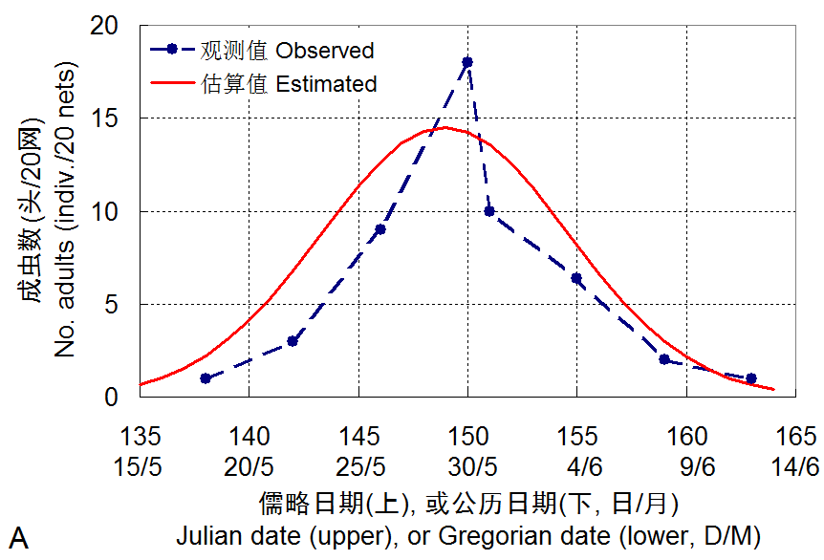
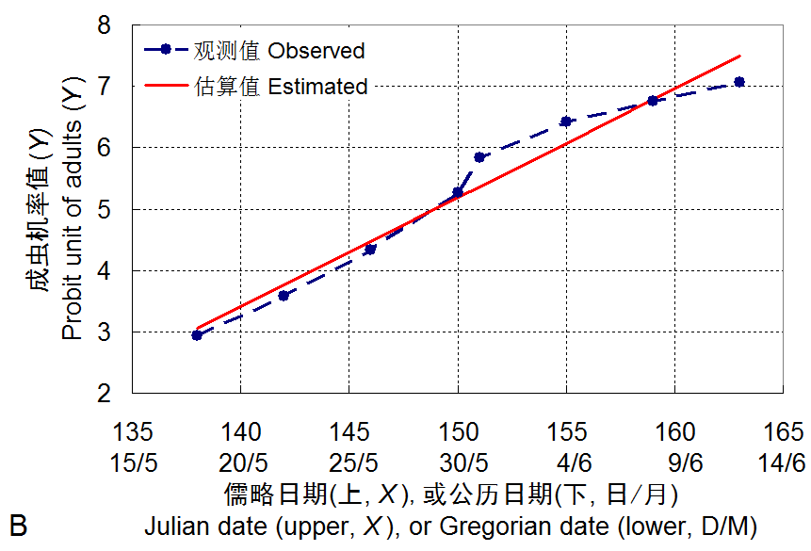
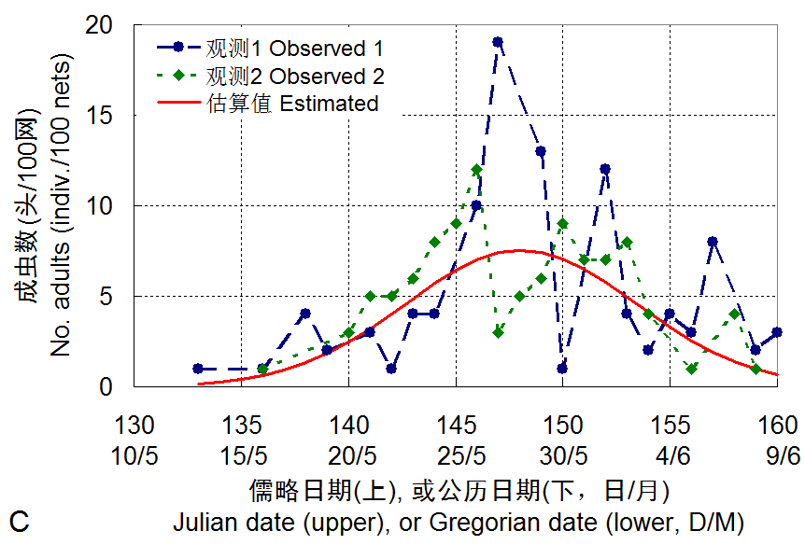
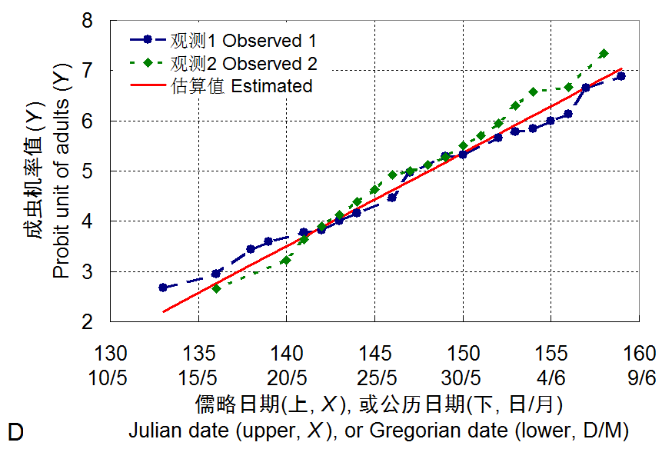
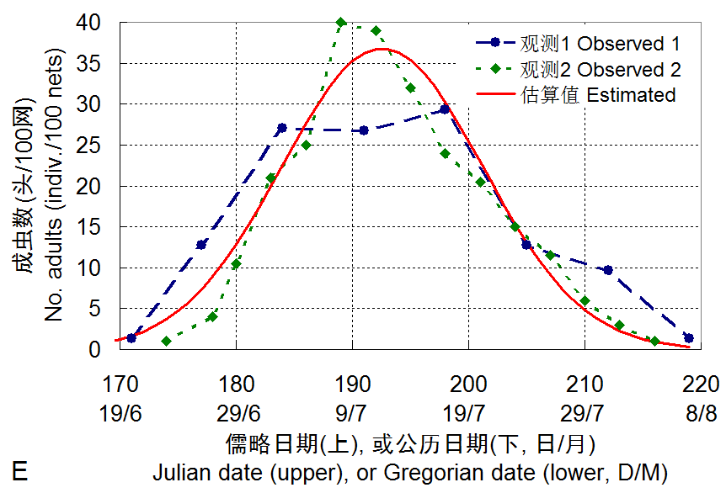
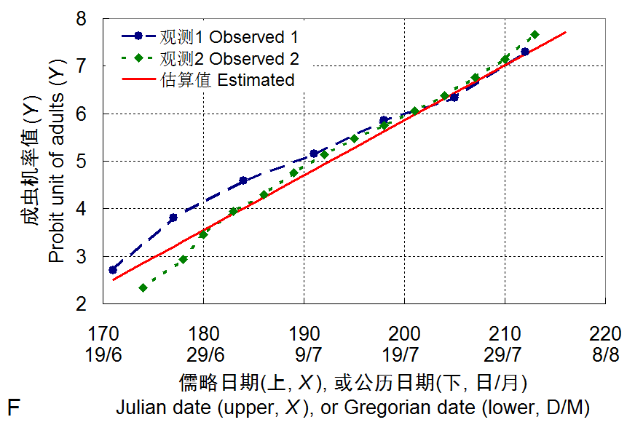
图1 灰翅麦茎蜂成虫在青海省3县春小麦田内的消长动态。(A)民和，增量曲线及其模拟效果；(B)民和，累积曲线及其机率值模型轨迹；(C)循化，增量曲线及其模拟效果；(D)循化，累积曲线及其机率值模型轨迹；(E)湟中，增量曲线及其模拟效果；(F)湟中，累积曲线及其机率值模型轨迹。
Fig. 1 Population dynamics of adult C. fumipennis in spring wheat fields in 3 counties of Qinghai Province. (A) Minhe, incremental curve and simulative effect; (B) Minhe, accumulative curve and the probit model track; (C) Xunhua, incremental curve and simulative effect; (D) Xunhua, accumulative curve and the probit model track; (E) Huangzhong, incremental curve and simulative effect; (F) Huangzhong, accumulative curve and the probit model track.

对第2次审稿意见的答复如下(为了突出新观点而将首次审稿意见及答复排在本次答复后面)：

尊敬的《应用昆虫学报》编辑部：
您好！
10月22日来信收悉。根据审稿意见，我们酌情修改论文并解释如下：
审稿意见1：“关于儒略历改为儒略日期，并提供了参考文献和说明，这是可行的；”
作者答复1：谢谢您持有同一观点！
审稿意见2a：“利用机率值模型描述昆虫数量消长动态是可行的……”
作者答复2a：谢谢您持有同一观点！
审稿意见2b：“……但是作为预测模型(见文稿表1中的回归方程),实际上只考虑了日期x,虽然模拟结果拟合度高,但由于没有考虑害虫基数和环境温度的年度变化对发育的影响等因素,这样会造成每年同一儒略日期的结果是一样的(因为成虫发生期测报的预测依据仅是儒略日期),这在田间生物学上有些不切实际……”
作者答复2b：年分四季，季含月日。地表温度差异主因处于不同纬度的地域接受太阳光照强度不同；加上海拔、降水等因子影响，各地日均气温就随日期而变化，也影响日均地温变化。在具体地域，日期实际上具有宏观表达当地气候冷暖程度的功能。寒冬酷暑、春暖花开、秋高气爽、“惊蛰”，“春天，燕子从南方飞来，在屋檐下做窝……”，“秋天来了，天气凉了，一群大雁往南飞……”，等等，这些现象实质上都与日期、温度、湿度、食物等密切相关。物候学详细研究这些现象；物候期表达时间范围，而日期则是对物候期的进一步细化。这里，虽然是作为主要因子的温度影响事件发生，但日期则是事件发生的特征之一；抓住了日期，就把握了时令，便于控制事态发展。
在与系统调查研究有关的科技论文中，模型的自变量一般都是日期或时刻。机率值模型只设1个依变量和1个自变量；本文将数值化后的日期设为模型自变量，较为妥当。
各地日均气温或日均地温都是日期的函数；人们对此早有研究，作者也曾就此发表过论文，详见：“张海莲, 熊培桂, 赵利敏, 等. 1997. 温室地下蓄集太阳热能的效果研究. 西北农业学报, 6(1): 54-57.”。——阅读此类论文，想必有助于理解温度与日期间的协变关系。
从事害虫发生期研究，须定期系统调查当年不同时期的害虫基数。我们已经如此执行、完成了观测任务，同时利用害虫基数与日期资料共同组建机率值模型、获得了较为满意的结果。本文涉及害虫发生期研究；以机率值模型表达害虫发生期，拟合度高，业已实现了设计目标。原文题目中“数量消长动态”是指“数量呈现为拱形的发生期曲线”。为了避免原文题目出现歧义，我们已将本文题目修改为《灰翅麦茎蜂(膜翅目：茎蜂科)成虫发生期及其机率值模型》，希望能够理解。
具体地域内某一时段的温湿状况可以与往年不同，但年均气温变化不大，说明冷血动物赖以发育的平均温度条件是相对恒定的。这种相对恒定会引起害虫发生期略微变化，但幅度不大，一般在5~7天以内。本文参考文献所涉及的小云斑鳃金龟雌蛹羽化动态，在1980~1982年这3年间十分接近；黄曲条跳甲越冬成虫及新生成虫田间数量消长曲线，在1987~1988年十分接近——这些都是机率值模型适合具体虫情发生期的客观证据。
至于害虫发生(数)量研究，则须以秋后或上代害虫基数、越冬死亡率、春季存活密度、发育历期、繁殖效率、经济阈值、天敌密度和捕食效率等信息为基础，参考当年气象条件，测报害虫发生量的大小，即给出当年害虫大发生、中度发生或一般性发生的预报。区别于发生期研究，害虫发生量研究属于另一个研究范畴，与机率值模型无太大关系。相关内容理应以另文介绍为好。
“……造成每年同一儒略日期的结果是一样的……”，——这样理解不够全面。均值µ和标准差SD反映生物种群资料的重心和偏差范围；标准误SE则给出估算均值的变动范围(漂移界限)。论文中的机率值模型给出了5个特殊测报期(点)的日期估算均值，同时也根据其标准误和t分布概率值计算并给出了它们的95%置信区间，即具有95%概率保证的5点日期均值变动范围。这些范围(或界限)反映模型精度，最终影响测报精度。
在生物发生期的机率值模型内一般可设5个测报期(点)，其机率值分别为ŷ = µ - 2σ = 3、µ - σ = 4、µ = 5、µ + σ = 6、µ + 2σ = 7。论文表2不但列出了与此对应的儒略日期(已同时标注了高峰日的公历日期)，而且引入模型标准误和t分布概率值计算了这5个特殊测报期的95%置信区间。例如在湟中观测点(详见表2第3大段)，高峰日均值为儒略日期192.6，按四舍五入取整后(下同)公历日期指向7月12日；其估算值的95%置信区间为192.0 ~ 193.2 (=公历7月11日至12日，对均值偏差±0.6天)；其实际观测值的95%置信区间为189.8 ~ 195.3 (=公历7月9日至14日，对均值偏差±2.75天)。在同表介绍的其它观测点各列都给出了具体的日期均值及其变动范围。利用这类信息时，读者和用户需知晓均值、标准差、标准误等生物统计学术语含义及其作用。
审稿意见2c：……同时表1中各模型的自变量x应给出取值范围,否则,将1-366代入方程后会出现许多负值和大于最大机率值的数值,这就失去了模型的科学性.
作者答复2c：文中各模型日期自变量x取值范围，就是用于组建模型的成虫发生期内与首个及末个非0值对应的日期，在图1的实际观测折线两端已清楚表达。譬如，取值范围在民和县为138 ~ 163 (5月18日至6月12日)，在循化县为133 ~ 160 (5月13日至6月9日)，在湟中县为171 ~ 219 (6月20日至8月7日)。
机率值(P)来自标准正态分布值(u)，二者之间的关系为P = u + 5，便于消去负值。在标准正态分布函数中，u的取值范围是-∞ ~ +∞；因此，机率值P的取值范围亦为-∞ ~ +∞。关键问题在于实用的机率值分布范围及其曲线积分值：当P = 2时，其分布曲线左侧覆盖面积仅为A = 0.00135；P = 3时，A = 0.02275；P = 4时，A = 0.1587；P = 5时，A = 0.5000；P = 6时，A = 0.8413；P = 7时，A = 0.97725；P = 8时，A = 0.99865。因此，机率值的实用范围是P = 2 ~ 8 或P = 3 ~ 7。将1 ~ 366代入机率值方程以后，如果P值出现于2 ~ 8 或3 ~ 7之间，表示成虫在对应日期活动(飞翔)的概率升至0.1%或2.27%以上，进入了发生期，值得重视；否则，成虫活动(飞翔)概率太小以至于不发生，或者说处于非发生期。机率值模型的科学性依然存在，关键是读者和用户如何根据机率值模型原理与计算结果判断成虫的发生状况。
机率值模型实为一种回归方程。根据回归方程格式，我们把机率值设为依变量，以Y代替P；并把日期设为自变量X，以儒略日期入算。论文表2分别按ŷ = 3、4、5、6、7给出了关于显现期、盛发期、高峰日的均值和变动范围，实际上已经圆满地回答了这一问题。研究内容复杂时需要分步叙述，而我们已做到了分步叙述。
审稿意见3：模拟是用组建该模型实际观察的x值代入模型计算出理论y值再对比组建模型时用的实际y值进行χ²检验,而预测应用的数据应是没有进入模型组建的其他年份的x值和y值.作者似乎在文稿中仍没有表述清楚模拟用的原数据和预测用的原数据来源的不同之处.
作者答复3：数学模拟隶属分析过程，而所建模型才是分析结果。以实际观测值为基础，研究人员可以选用多种有希望的函数予以模拟，包括2步：(1)建立数学方程，主要通过相关、回归分析途径实现；(2)检验所建方程的适合性，主要通过卡方适合性检验途径实现。
如无原始观测数据或变量间无协变关系，则无方程可言；如无方程则无估算值(经由方程计算出来的一系列理论值)可言。以同样的观测数据为基础，可以尝试建立不同的函数方程，并将导致不同系列的估算值；因此，估算值是独立于实际观测值的第三方数值。利用卡方适合性检验(Chi-square goodness-of-fit test)即能顺利区分同一系列估算值是否适合其观测值，因而得到所建方程是否适合实况的结论。
假定：现有1组按45度角上抛物体的运动数据，并指定依变量Y代表上抛高度而自变量X代表抛后时间或水平距离；如果在这两个变量之间建立1个二次抛物线方程，那么，此方程轨迹为拱形且由此方程估算的高度理论值十分接近其实际高度观测值；如果在两者之间建立1个直线方程，那么就会得到1条平行于横坐标的直线，与横坐标上各点对应的高度估算值将与实际高度观测值相差甚远。再分别以估算值对观测值实施卡方适合性检验，那么结论将是：二次抛物线方程适合(成立)，而直线方程不适合(不成立)。举这个例子是想说明：估算值随方程定量变化，但不随观测值而变化，因此独立于观测值；估算值是否适合观测值，可由卡方适合性检验予以证明。
依变量与自变量间关系的密切程度以相关系数表达，而所建方程对实况的适合性一般则通过卡方适合性检验法予以确认。对直线方程而言，如果相关系数显著，其卡方检验结果一般都会显示为估算值与观测值适合；而对转换数据后才能使相关系数达显著水平的变量(涉及那些可直线化的非线性回归方程，如机率值方程、倒数方程、指数方程、对数方程、幂方程、Logistic方程等)而言，直线相关系数显著时卡方适合性检验不一定确认其反转表达方程(终末方程)的适合性。如果卡方适合性检验结果证明终末方程适合实况，所建方程才有可能被采纳为模型。
建模时湟中观测点用的是2年连续观测数据，其机率值模型能自我证明、自圆其说，所以自成体系。民和观测点和循化观测点共用3年观测数据，因观测点海拔、气候近似，导致模拟结果亦十分接近，所以2点模型互为佐证。——这一步已经证实了模型的客观适合性。
在组建模型并经过卡方适合性检验证明其高度适合之后，剩下的问题应该是如何应用所建模型——发挥模型的预测功能。“应用”实际上涉及根据模型估算或预测，能以X预测Y，也能以Y预测X(因为两者之间的定量协变关系已由模型确立)。“应用”在本文则涉及据此模型测算和预报害虫的发生期；其预测过程是以Y预测X。我们参考害虫测报原理和方法、以机率值模型中的均值±标准差概念对Y变量设5个点，代入方程计算后就有了5个X；再引入方程标准误和t分布概率值，这就算出了这5个X值的95%置信区间，其中观测日期的95%置信区间比估算日期的略宽一些，符合回归估算值分布规律。——可以认为，这一研究过程和结果都是比较客观、全面的。
如果研究人员自己没有模型，如果其研究结果只是套用或证明他人的模型，那么他自己搜集的原始数据自然就成为第三方证据；此时，研究人员所做的工作将是证明或反驳原有模型。
我们这儿是自建、检验并应用模型，且方法比较完备；研究路线确实有所不同。
----------------------------------------
回答上述审稿意见时，我简要地援引了物候学知识、温度-日期协变知识和生物统计学基础知识。上述答复篇幅较长，且不属于专业论文应该重点介绍的内容；因为它们似乎都是理解本文前必备的常识，所以我只能摘要介绍而不能把它们一一写入论文。
我们仍然深深感谢审稿人对论文的详细审理；同时，我们也对论文做了必要的改动，包括将“主发期”改为“显现期”(Appearing period, AP)，修改统计分析步骤、表2以及其中几个小标题说明，强调卡方适合性检验的功能和机率值模型本身固有的测报功能，并添加少许必要的生物统计学解释等。
在上次答复时把修改之处标为蓝色的基础上，本次将新改动标为粉色，以示区别。按照约定，将这份新答复信置于上次修改稿的末尾，并将新修改稿随信发给贵部。如能采纳，请贵编辑部统置黑色。
如果仍有需要修改之处或不明之处，欢迎随时联系。
此致，
敬礼！
赵利敏
2012年11月5日于汉中

对首次审稿意见的答复如下(贵编辑部和审稿专家已经过目；存此备查)：

尊敬的《应用昆虫学报》编辑部：
来信收悉。
遵从“修后返回电子版及修改说明，修改说明附在文后即可”的要求，现按初审意见顺序回复。初审意见以蓝色宋体逐条列出，而作者答复则以黑体跟随逐条给出。
初审意见1: 创新性，理论意义和应用价值：部分内容有。
初审意见2: 科学设计的合理性和统计学处理：一般。
(前面这2条是审稿人或编辑部给出的稿件评价；请恕我不答)
初审意见3：文字、图表的问题及建议；缺用于分析的原始数据表，读者无法用作者提出的方法验算其作者表述的结果。
作者答复3：科技论文一般都不给出原始数据，因其数量太多、体积太大等；给出的多为根据原始数据计算出来的平均值(简称均值)和其它统计量，并以此为基础引出后续结果。论文给出均值的方法一般有两种：(1)表格；(2)插图。
作者以插图方式给出了均值，示于原图1B、D、F中，就是“蓝点-虚线”或“绿点-虚线”，名称分别为“观测值”、“观测1”或“观测2”。这些点所代表的就是均值；根据纵坐标读者不难读出均值是多少。
在这里，作者需要猜测审稿人为什么未能第一眼就读出观测值，是否因为载有观测值的小图被列在组图右侧而被左边的3个小图遮挡了？作者原有的逻辑是先提供模型轨迹图，尔后比较理论值对观测值的模拟效果。现在看来需要调整小图序：先让读者看见各点模拟图中的观测值，继而看见各点模型轨迹图，再回到各点模拟图中以便阅读拟合效果。因此，作者更换了小图编号(A, B, C, D, E, F)，将其移至小图左下角，并对原图1中的小图序做了改变，详见本次修改稿中的图1。
初审意见4：中英文摘要是否包含以下信息：待解决的问题不清楚，结论似属于个案，似缺乏推广性意义。
作者答复4：待解决的问题是：系统观测田间成虫数量消长动态，并利用机率值对日期的线性相关回归分析法予以模拟；紧扣主题，很清楚。昆虫种群自然发生，都有其消长动态；在研究灰翅麦茎蜂成虫种群消长动态时采用的方法，完全可以在研究其它昆虫消长动态时推广。
初审意见5：不妥之处，理由，具体修改意见。
⑴儒略历概念不清楚, 为什么要用儒略历，理由不充分
（p.4）? “儒略历以回归年为基本单位，将全年分设为12 个月，单数月是大月，长31 日，双月是小月，长为30日，只有2 月平年是28 日，闰年29 日。每年设365日，每四年一闰，闰年366 日，每年平均长度是365.25日。儒略历比回归年365.2422 日长了0.0078 日，即400年约要多出3.12日。” 可见,本审文实际用的日期表述方法与儒略历无关.
作者答复5.1：论文中援引儒略历期(全称为儒略历日期，可简称为儒略日期)，是为了在建模过程中给回归分析提供数值化的日期自变量，并在直角坐标系的横坐标上表达它们，而不是为了探讨它与公历(格里高利历法或格里历)在回归年长短上的差别。
人们熟知：在同一年内，公历以某月某日表达日期——这是一种数字加文字的混合表达，无法用于数学计算过程，因为后者需要的是纯数字。日期须经数值化转换(编码)后才可被计算；当以时、分、秒组成的时刻或以度、分、秒组成的角度用于数学计算时，都需事先转换为十进制数据，尽管这一过程可能会是隐含的。这样的转换(编码)在生物学研究中不乏其例。
美国农业部于1964年提出了Julian Date Calendar (perpetual)[汉译：(万年的)儒略日期历法]，为从事生物学和农学研究人员对日期进行转换提供方便与标准。如果感兴趣，读者可以访问互联网上关于Julian day的信息(URL: http://en.wikipedia.org/wiki/Julian_day)。其中有句话，这里引用如下：“The term Julian date may also refer outside of astronomy to the day-of-year (ordinal date) in the Gregorian calendar, especially in computer programming, the military and the food industry^{[2]}, or to dates in the Julian calendar” [汉译：在天文学以外，术语儒略日期也可以涉及格里高利历法中的年内天数(顺序日期)，尤其在计算机编程、军事和食品工业^{[2]}，或者儒略历法中的日期]。按脚标[2]所指，我们可以找到相关文件：USDA Julian date calendar。点击这一超链，便有一份PDF文件弹出，其标题为：Julian Date Calendar (perpetual)；由此可见，与公历元月1日至12月31日对应的儒略日期，平年为1-365，闰年为1-366。
如果访问ordinal date，点击其Perpetual Julian/ordinal date chart超链，也可以获得相同结果。
科技论文或资料都拥有优先权。前人公开发表的文字、数字、图片等材料，凡是合理而适用的，后人应该予以遵循、参考、利用。这就是我在本文中利用儒略日期的缘由。另外，由于本次修改，我还特别增加了2条关于儒略日期的参考文献，详见修改稿内的参考文献条目。
我已将“Julian day”下载、粘贴成Word文档、加了行号，取名“Julian day.doc”。上述被引用的原句出现在其第1页第20-22行；而USDA Julian date calendar则出现在其第8页第254行。请允许我将这两份文件以电邮附件方式发给贵编辑部，供参考。
⑵为什么要舍去0均值及其观测日（p.4),对结果有何有利或不利影响？
作者答复5.2：灰翅麦茎蜂一年发生一代，其成虫呈季节性发生(这一点我已在文中说明)。执行实际观测时需要在田间提前网捕1-2周，而在发生期过后还要延续网捕1-2周。在此前、后期内捕获的成虫数量一般都为0，表示成虫不发生。第1个非0值的出现表示发生期开始；而最后1个非0值的出现表示发生期结束。当在同一观测日数次捕获成虫量都为0时其均值自然为0，隶属发生期以外的数据，做分析时当然要连同其观测日一并删除。
已出土的成虫在雨天静伏于中层麦叶背面、不飞翔，风力过大时也不飞翔；未出土时成虫还藏在土中。网捕成虫的部位是麦株冠层，因此，在雨天和大风天就捕不到成虫。此期内成虫客观存在，但网捕结果为0，显然是些无效数据。舍去这些无效的0均值及其观测日，丝毫不影响成虫累积发生数和发生率，所以不影响建模结果。建模时舍去发生期内无效的0均值及其观测日，在执行成虫发生量理论值对观测值的卡方适合性检验时也就会避开与无效0均值有关的点，因而不会导致卡方值意外升高，同时有利于客观反映所得模型的适合概率。
雨天捕虫问题只涉及1980-81年的田间观测实验。在1995-96年调查时已将计划改为每n天网捕1次，每次n单网、重复3次，雨天顺延——从而事先避免了这些无效的0均值。
⑶成虫发生期测报的预测依据不清楚？是预测还是模拟（p.6）？二者概念和需要的数据资料应是不同的.
作者答复5.3：数学模型一般以依变量(Y，在本文为成虫数量均值，=观测值)和自变量(X，在本文为观测日的数值化表达，=儒略日期)为基础，通过回归分析建立；其作用是模拟和反映目标成虫种群发生发展的客观规律性。把握了客观规律，自然就有了预测预报(测报)其发生期的基础，因而就能根据生物统计学中关于$μ±σ$、$μ±2σ$(均值±标准差)的基本条件测报其盛发期、主发期、始期、末期等。张孝羲等(1979)将$μ±σ$范围称作盛发期；而作者在此基础上发展，将$μ±2σ$范围称作显发期(赵利敏等，1991；赵利敏和张海莲，1998)；现在将$μ±2σ$范围改为主发期，更合适。
⑷用此文的方法描述成虫发生过程与前人的各种不同方法相比有何优越性?应在前言或讨论中加以阐述.
作者答复5.4：根据张孝羲等(1979)的观点，发生期预测主要涉及(1)发育进度预测法、(2)有效积温预测法、(3)物候预测法、(4)经验性的温度指标法、(5)根据害虫趋性进行诱测、(6)相关预测法。几种方法各有优点。其中，相关(回归)预测法首先须以较多的观测数据为基础建立模型，然后进行预测预报，应该算是较好的一种。
但在灰翅麦茎蜂发生期研究方面，见到的是其他作者仅以均值对应观测日绘制折线图，尚未建立模型(或已建二次方程模型但不完善)。本文建立了机率值模型，比较完善，就是一种进步。在前言中我写了：“尝试利用机率值对观测期的相关回归分析法模拟成虫数量消长动态，结果比较直观、可靠(Zhao, 2005)。”
⑸其次见送审稿.
[经下载、查阅送审稿，作者找到了几个标蓝、标红处：1、(膜翅目：茎蜂科)(p.1)；2、儒略历(p.1); 3、舍去0均值及其观测日（为什么要舍去？）(p.4)；4、儒略历期(为什么要用这种历期？)(p.4)；5、成虫发生期测报（预测依据不清楚？是预测还是模拟？）(p.6)。]
作者答复5.5：1、同意修改意见，使(膜翅目：茎蜂科)紧跟灰翅麦茎蜂名后；2、详见上述作者答复5.1；3、详见上述作者答复5.2；4、详见上述作者答复5.1；5、详见上述作者答复5.3。
其他修改意见：
1、请核对文中拉丁学名，试验昆虫需标注定名人。
2、请通讯作者对中英文摘要进行把关。
3、图、表中请标注英文，包括图表题、图表内文字以及注。
4、计量单位须用法定计量单位。
5、注意文中需要斜体的符号，如：变量、统计符号、限制性内切酶（前三个字母斜体，后面字母和编码用正体）、氨基酸和碱基的缩写（正体）。
6、文中如有彩图，请将图片的jpg文件(分辨率不小于300dpi)发送至entom@ioz.ac.cn。
7、正文中引用文献为国际通行的作者+出版年，具体的格式见征稿简则。
8、参考文献不应出现在结果与分析中。如有请移至前言、材料与方法或讨论中。
9、核对文献是否前后一致；尽可能引用本刊已发表文献。
作者答复：已按上述修改意见审改全文，做到尽量避免纰漏和瑕疵。

上述答复显得长了些。但是，我希望把问题都说清楚了。
参照上述初审意见和作者答复，我重新修改了初审稿，已用蓝色字体标记了改动之处；原稿中的个别文字被删除，现已无法标记，请谅解。如果贵刊同意，付印时只须将蓝色字体改为黑者即可。
本文图1包含的6个小图，将作为附件，一同发送至entom@ioz.ac.cn。请查收。
如果还有不清楚的地方，请及早来信以便早日解决。
祝好！
陕西理工学院 生物学院
赵利敏
2012年9月16日于汉中

 基金项目：青海省科技攻关项目(94-I-101)、陕西省自然科学基金项目(2004KW-05; 2009JZ006)、陕西理工学院启动基金项目(SLGQD0621) 作者简介：赵利敏(1954 ~)，男，教授，博士，主要从事昆虫学及植物保护学研究，zhaolm168@yahoo.com.cn 收稿日期：2012 – 08 –

